Анкетные данные 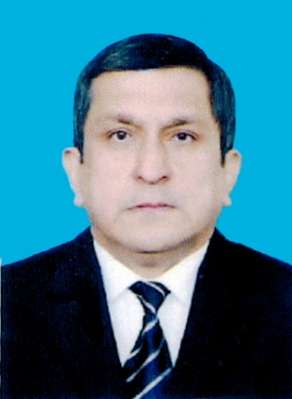

Миноваров Шаазим Шаисламович
Год и месторождения |  | 01.08.1951 Ташкент, Узбекистан
Национальность |  | Узбек

Служебная лестница
1968-1973 | Студент факультета романо-германской филологии ТашГУ
1975-1977 | Переводчик Посольства СССР в Гвинее
1981-1985 | Руководитель группы переводчиков вАннабе (Алжир)
1985-1986 | Старший референт отдела стран Европы Узбекского общества дружбы и культурных связей
1986-1994 | Преподаватель, старший преподаватель французского и латинского языков факультета романо-германской филологии ТашГУ
1994-1997 | Переводчик французского языка Службы протокола Аппарата Президента Республики Узбекистан, одновременно 1-й секретарь МИД Республики Узбекистан
1997-2006 | Первый заместитель председателя, председатель Комитета по делам религий Кабинета министров Республики Узбекистан
2006 авг-2006дек | Государственный советник Президента Республики Узбекистан
2006-2008 | Заместитель министра иностранных дел Республики Узбекистан, специальный представитель Президента Республики Узбекистан в странах Ближнего и Среднего Востока
2008-2013 | Посол Узбекистана в Египте
С апр.2015 | Председатель ННПО Французский альянс Ташкента
Женат, имеет 3-х сыновей, 1 дочь, 3-х внуков. Автор и переводчик более 30 произведений, брошюр и статей. Владеет русским (свободно), французским (свободно), английским (общение) языками.

